**【流感防疫宣導】**

➢ **傳播方式**

流感主要藉由**咳嗽、打噴嚏等飛沫傳染方式**，將病毒傳播給周圍的人，亦可能因接觸到污染物表面上的口沫或鼻涕等黏液，再觸摸自己的口、鼻而傳染，因此**個人衛生及洗手是預防傳染的重要事項**。

**流感潛伏期**（被感染至症狀出現）約1-4天；罹患流感的人，在**發病前1天至症狀出現後的3-7天都可能會傳染給別人**，而幼童的傳播期則可能更長。

➢ **感染流感症狀**

**症狀包括發燒、頭痛、流鼻水、喉嚨痛、咳嗽、肌肉酸痛及疲倦等，部分患者伴有腹瀉、嘔吐等症狀**

➢ **預防**

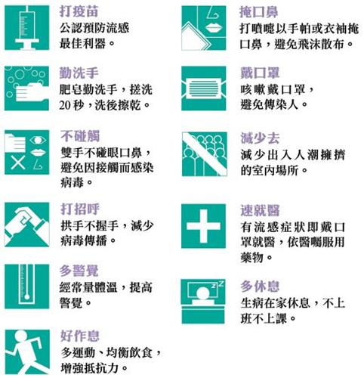

➢

➢  **確診**

**確診流感須請假在家休息，**待克流感藥物服用完畢且無發燒症狀才能返校上課。返校後仍須戴上口罩直到流感痊癒為止。

同班同學如有發燒(耳溫超過38℃)，戴口罩就醫，告知導師及健康中心。

**班上若有案例，需全班每日消毒(健康中心領取漂白水)，全班帶上口罩、勤洗手、切勿共食，直至班上已無同學有上呼吸道症狀(咳嗽、喉嚨痛、鼻塞、流鼻水…)才可全班解除不需再帶上口罩。**